№ | Название теста | Дата тестирования | Шаги тестирования | Ожидаемый результат | Фактический результат | Статус теста (FAILED, PASSED,  SKIPPED)
1 | Проверка кликабельности логотипа | 15.11.2025 | - Открыть любую страницу сайта  - Кликнуть по логотипу  "Skywhysales" в шапке | Открывается главная страница | Рисунок 1 | PASSED
2 | Навигация по главным разделам | 15.11.2025 | - Открыть веб-приложение  - Кликнуть по пунктам меню: "Главная",  "Рейсы", "Мой аккаунт" | Происходит переход в выбранный раздел | Рисунок 2 | PASSED
3 | Поиск рейсов | 15.11.2025 | - Перейти в раздел "Рейсы"  - Ввести поисковый запрос  - Проверить результаты  поиска | Отображаются только подходящие рейсы | Рисунок 3 | PASSED

4 | Просмотр профиля | 15.11.2025 | - Авторизоваться  - Перейти в раздел "Профиль"  - Проверить отображение личных  данных | Данные пользователя отображаются корректно | Рисунок 4 | PASSED
5 | Редактирование профиля | 15.11.2025 | - Авторизоваться  - Перейти в раздел "Профиль"  - Нажать на кнопку "Редактировать данные"  - Изменить данные  - Нажать на кнопку "Сохранить" | Данные обновляются, появляется уведомление | Рисунок 5 | PASSED
6 | Валидация профиля | 15.11.2025 | - Авторизоваться  - Перейти в "Профиль"  - Нажать на кнопку "Редактировать"  - Очистить обязательные поля  - Нажать на кнопку  "Сохранить" | Появляются ошибки валидации | Рисунок 6 | PASSED

7 | Сброс изменений профиля | 15.11.2025 | - Авторизоваться  - Перейти в "Профиль"  - Нажать на кнопку "Редактировать"  - Изменить данные  4. Нажать на кнопку "Отменить" | Изменения не сохраняются, данные возвращаются к исходным | Рисунок 7 | PASSED
8 | Изменение рейса (админ) | 15.11.2025 | - Авторизоваться в роли администратора  - Перейти в "Админ-панель"  - Перейти в "Рейсы"  - Нажать на кнопку "Изменить"  - Ввести изменяемые значения  - Нажать на кнопку "Сохранить" | Данные рейса изменятся | Рисунок 8 | PASSED

9 | Валидация формы рейса (админ) | 15.11.2025 | - Авторизоваться в роли администратора  - Перейти в " Админ-панель"  - Перейти в "Рейсы"  - Открыть форму редактирования рейса  - Оставить обязательные поля пустыми  - Нажать на кнопку  "Сохранить" | Появляются ошибки валидации | Рисунок 9 | PASSED
10 | Сообщения об ошибках сервера | 15.11.2025 | - Вызвать ошибку сервера (например, отключить API)  - Попробовать  выполнить действие | Отображается понятное сообщение об ошибке | Рисунок 10 | PASSED
11 | Выход из  аккаунта | 15.11.2025 | - Авторизоваться  - Перейти в "Профиль" | Пользователь  выходит, доступ | Рисунок 11 | PASSED

 |  |  | - Нажать на кнопку "Выйти" | к личному кабинету закрыт
12 | Регистрация с валидными полями | 15.11.2025 | - Нажать на кнопку "Начать играть"  - Заполнить все поля корректными данными  - Нажать на кнопку  "Создать аккаунт" | Пользователь регистрируется в системе | Рисунки 12, 13 | PASSED
13 | Регистрация с пустыми полями | 15.11.2025 | - Нажать на кнопку "Начать играть"  - Оставить все поля пустыми  - Нажать на кнопку  "Создать аккаунт" | Появляется уведомление об ошибке про пустые поля | Рисунок 14 | PASSED
14 | Авторизация с корректными полями | 15.11.2025 | - Нажать на кнопку "Начать играть"  - Нажать на кнопку "Войти в аккаунт"  - Ввести корректные данные  - Нажать на кнопку  "Войти" | Появляется уведомление об успешном входе в систему | Рисунки 15, 16 | PASSED
15 | Авторизация с пустыми полями | 15.11.2025 | - Нажать на кнопку "Начать играть"  - Нажать на кнопку  "Войти в аккаунт" | Появляется уведомление об ошибке про  пустые поля | Рисунок 17 | PASSED

- Оставить обязательные поля пустыми
- Нажать на кнопку
"Войти"
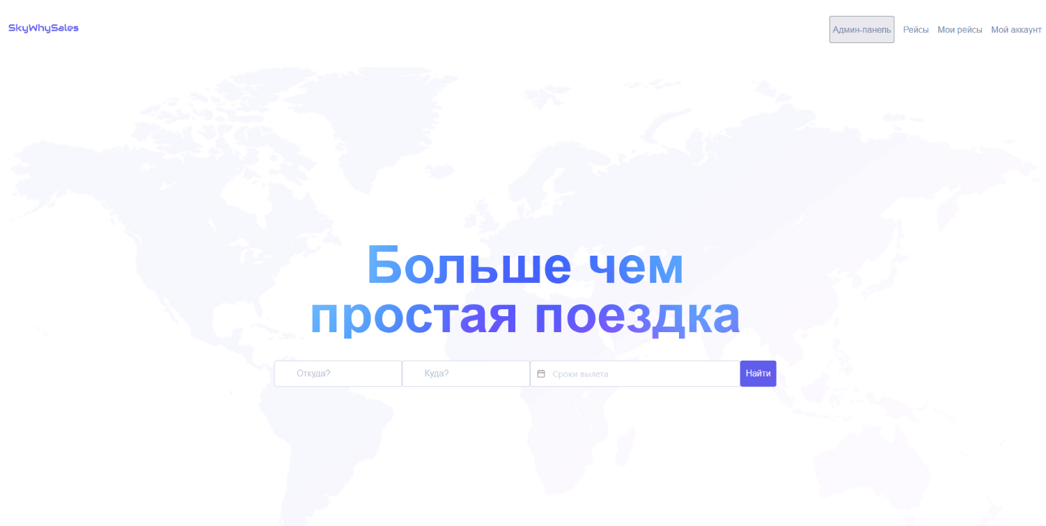
Рисунок 1 – Проверка кликабельности логотипа

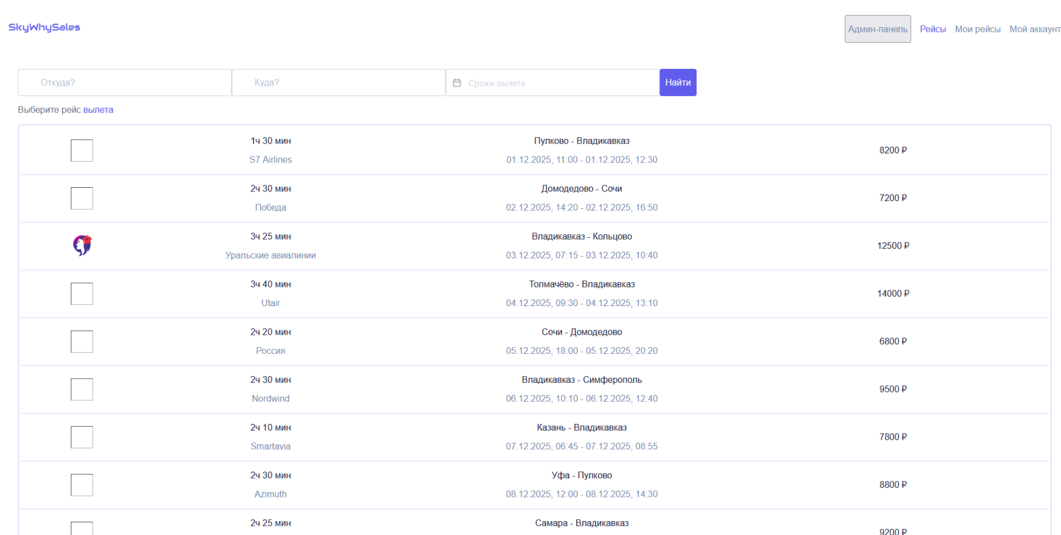
Рисунок 2 – Навигация по главным разделам

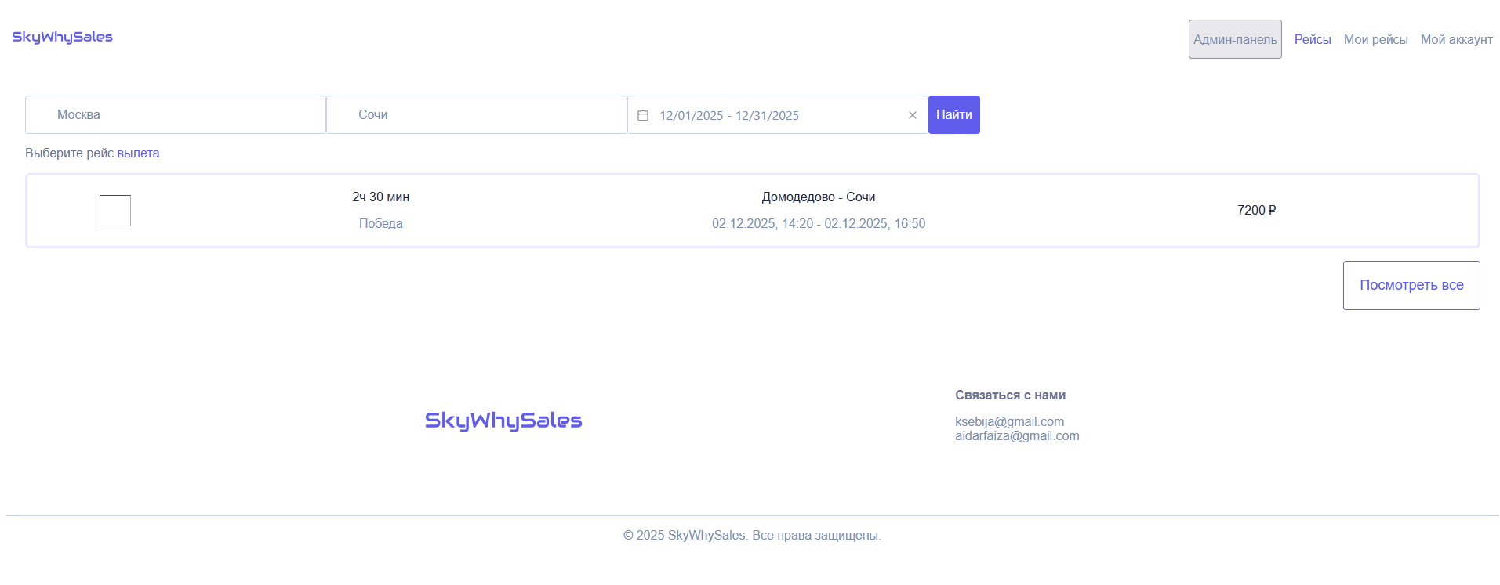
Рисунок 3 – Поиск рейсов

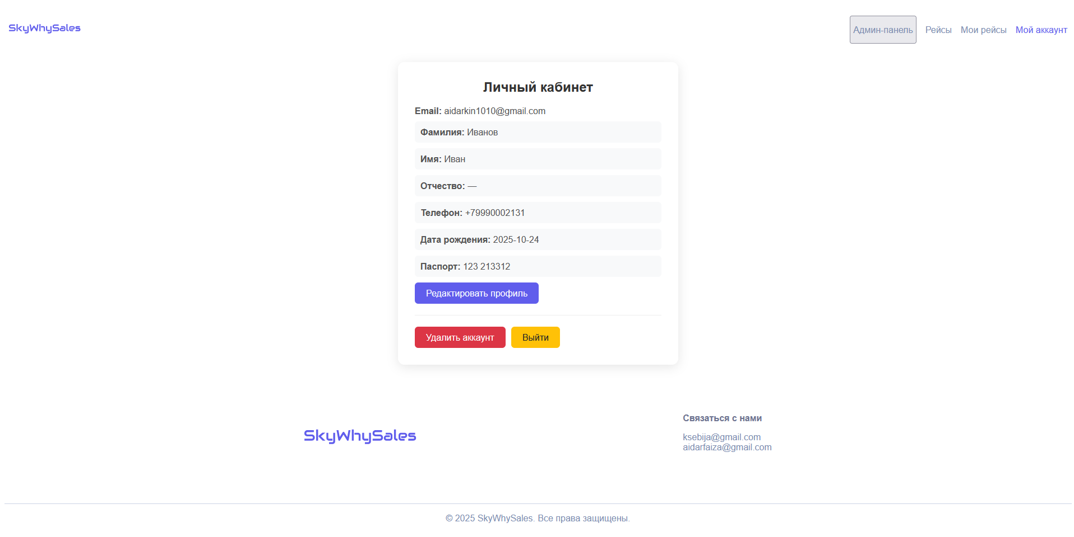
Рисунок 4 – Просмотр профиля

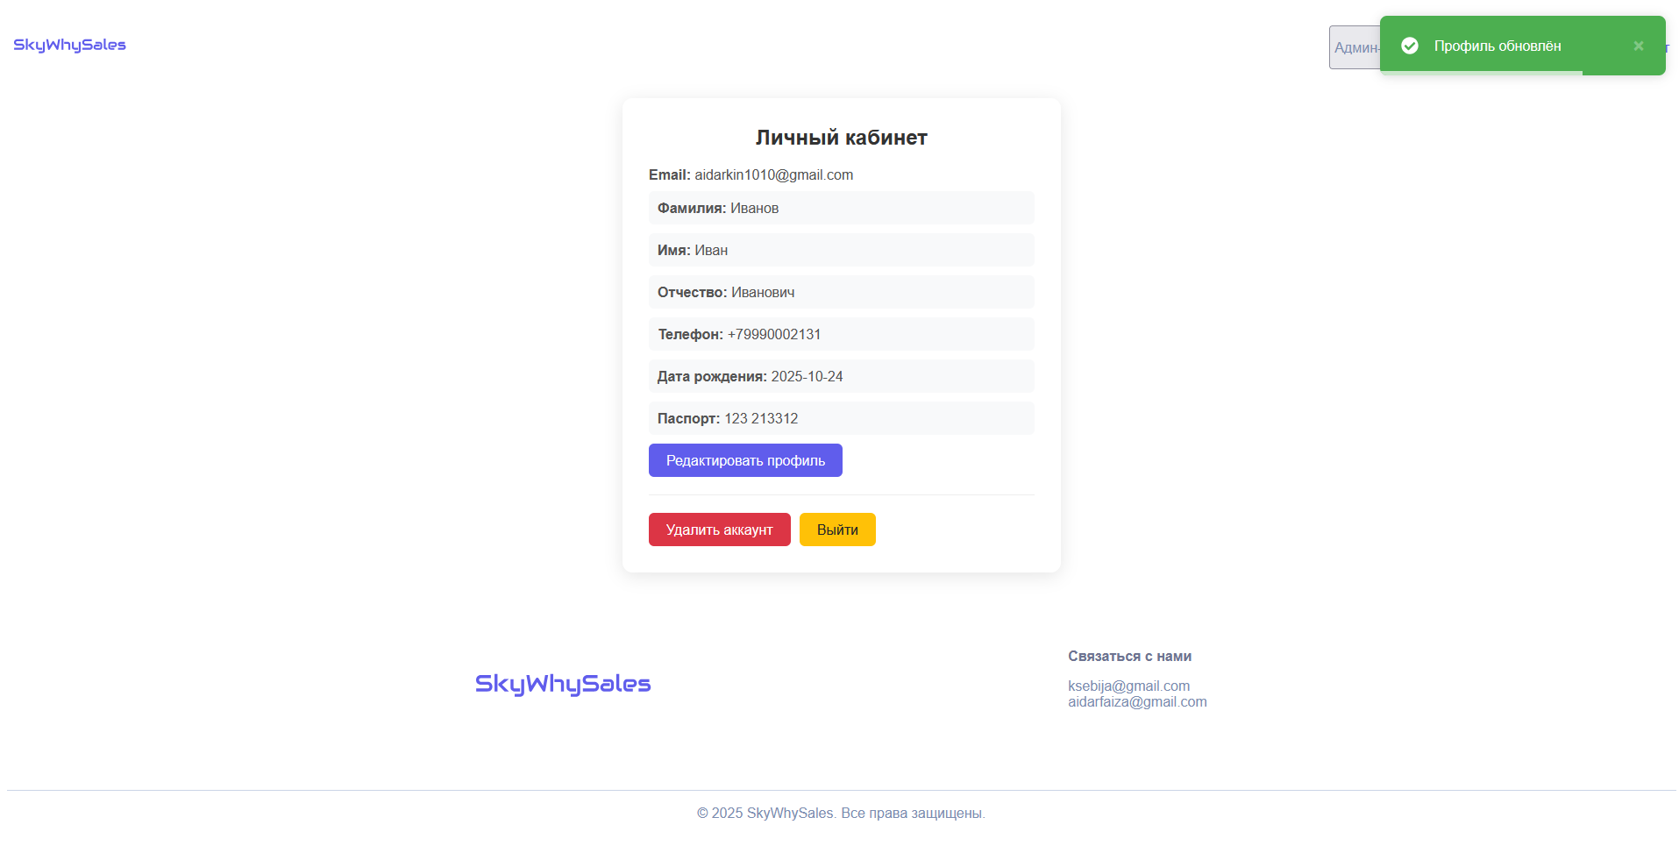
Рисунок 5 – Редактирование профиля

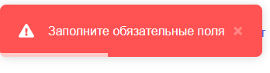
Рисунок 6 – Валидация профиля

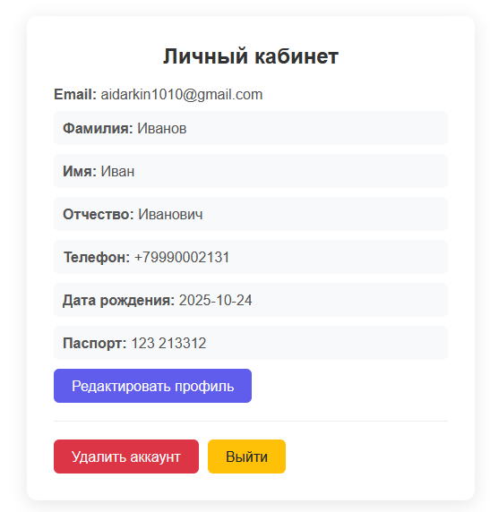
Рисунок 7 – Сброс изменений профиля

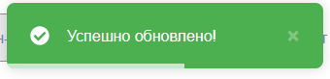
Рисунок 15 – Изменение рейса

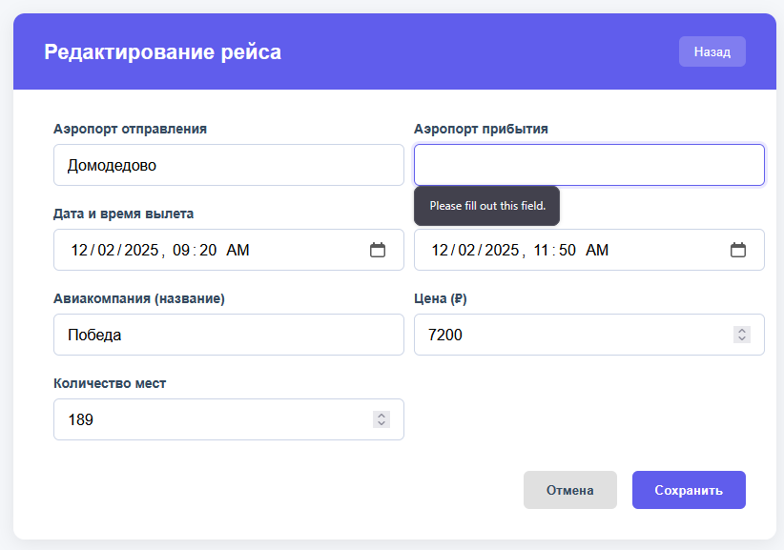
Рисунок 17 – Валидация формы игры

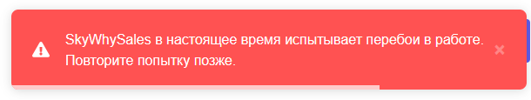
Рисунок 10 – Сообщение об ошибках сервера

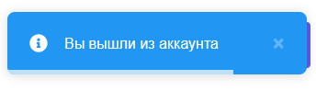
Рисунок 11 – Выход из аккаунта
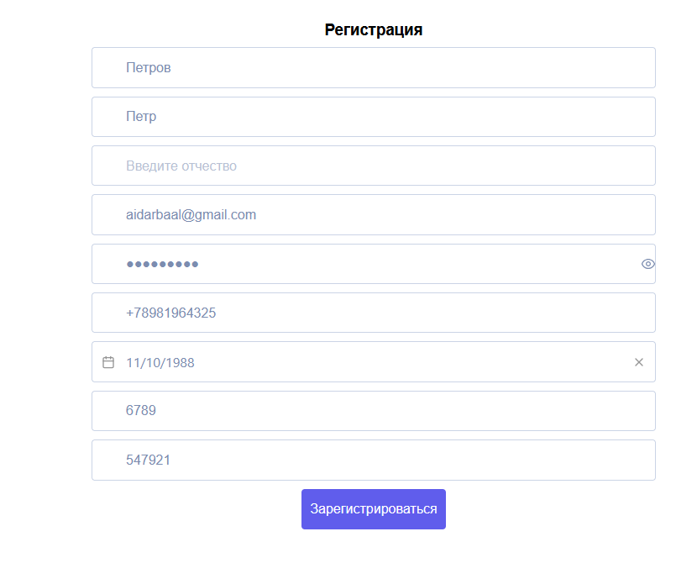
Рисунок 12 – Регистрация с валидными полями

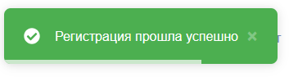
Рисунок 13 – Регистрация с валидными полями

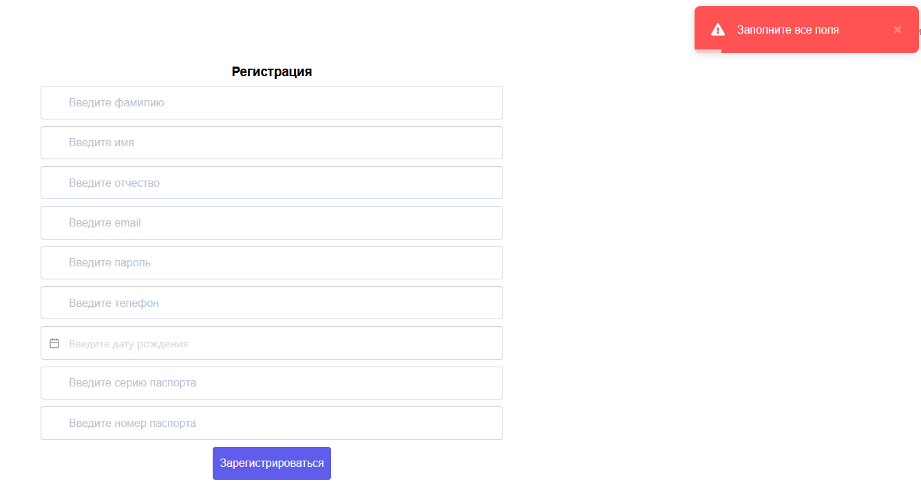
Рисунок 14 – Регистрация с пустыми полями

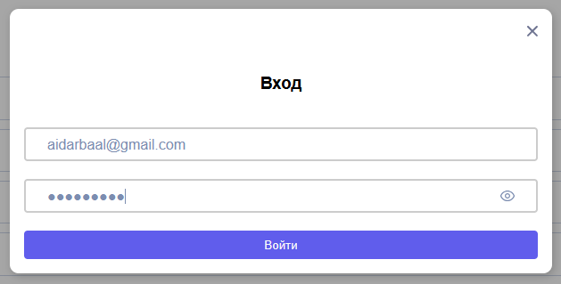
Рисунок 15 – Авторизация с корректными данными

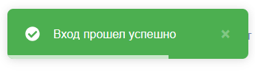
Рисунок 16 – Авторизация с корректными данными

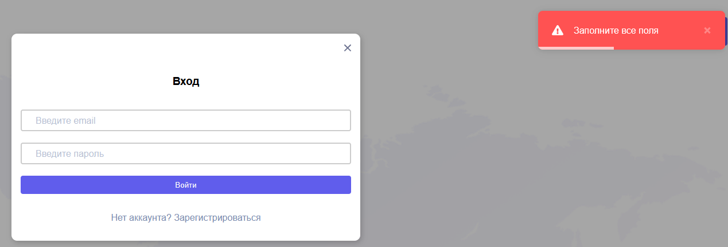
Рисунок 17 – Авторизация с пустыми полями

